1、2015年9月1日前立案的案件通过上方的查询功能进行查询，2015年9月1日后立案的案件通过下方的查询功能进行查询，录入查询条件后点击查询按钮进行查询；（查询账号、查询密码可通过受理案件通知书获取）
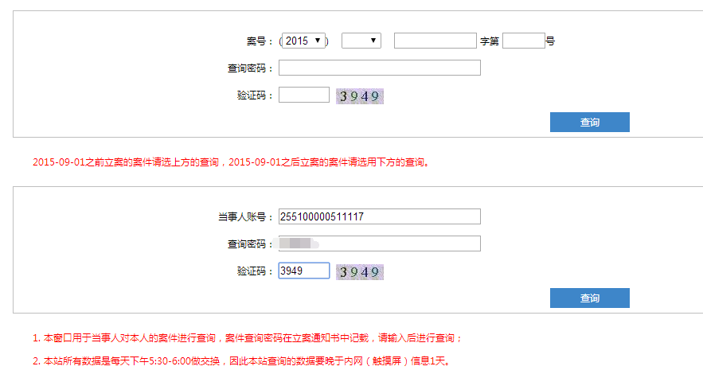
2、查询结果包含案件基本信息、提交的材料、案件日志、文书查阅、联系法官等内容；
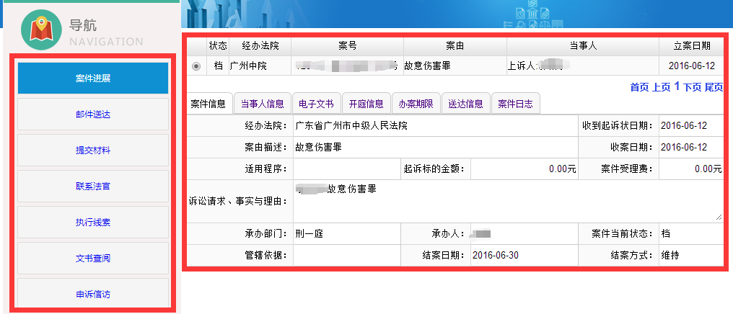
3、查询的案件尚未有相关信息或者查询账号密码错误则提示“系统查询无匹配的案件信息，请检查账号和密码是否正确”
